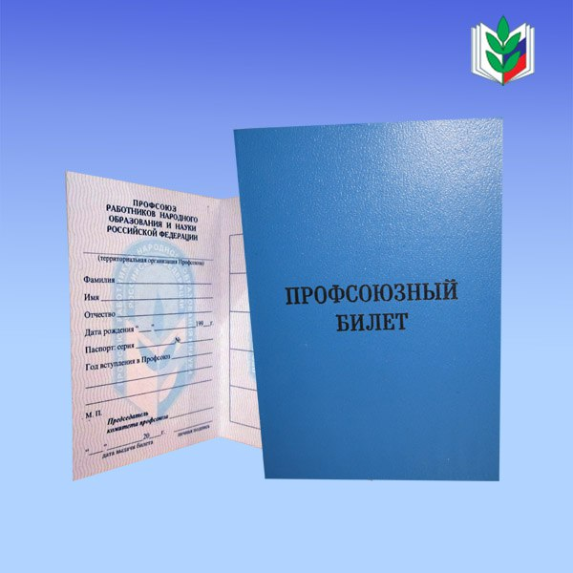


Проект

«Оздоровление»
«Оздоровление» - работа с партнерами по предоставлению льгот для отдыха членов Профсоюза.

Как работает проект?
Ты член Профсоюза |  | Пишем заявление по форме, регистрируем у руководителя ОО и председателя ППО |  | ОТДЫХАЕМ | 
Особые условия:

 | Подпрограммы | Условия
«Юбилейный» |  | - Путевки распределяются по областной квоте (1-2 члена Профсоюза в заезд).  - Стоимость 6000 рублей на 15 дне.  - Есть утвержденный министерством график.  - Член Профсоюза может пользоваться 1 раз в 2 года.  - По возвращении получает компенсацию 1 400 рублей (предъявляет квитанцию, заявление в городской комитет)
Южное направление |  | - Изучаем предложения.  - Пишем заявку, передаем председателю ППО.  - Получаем путевку со скидкой от 20% - 50% (зависит от предложений партнёра).
«Санаторно- курортное самооздоровление» |  | - Приобретаем сами путевку, куда пожелаем.  - Отдыхаем.  - Пишем заявление на председателя ППО, формулировка «прошу компенсировать лечение».  - Прилагаем договор, платежные документы (обращаем внимание на строку - лечение/оздоровление и т.д.)  - Получаем компенсацию «За оздоровление» - процент в зависимости от Профсоюзного стажа!!!  - Можно пользоваться 1 раз в 3 года!!!
Оздоровление  (бассейн, тренажерные залы, коньки и т.д.) |  | - Посещаем ВСЕ, что душе угодно.  - Пишем заявление на председателя ППО.  - Получаем компенсацию в зависимости от затрат и профсоюзного стажа.  - Можно пользоваться 1 раз в 2 года.

